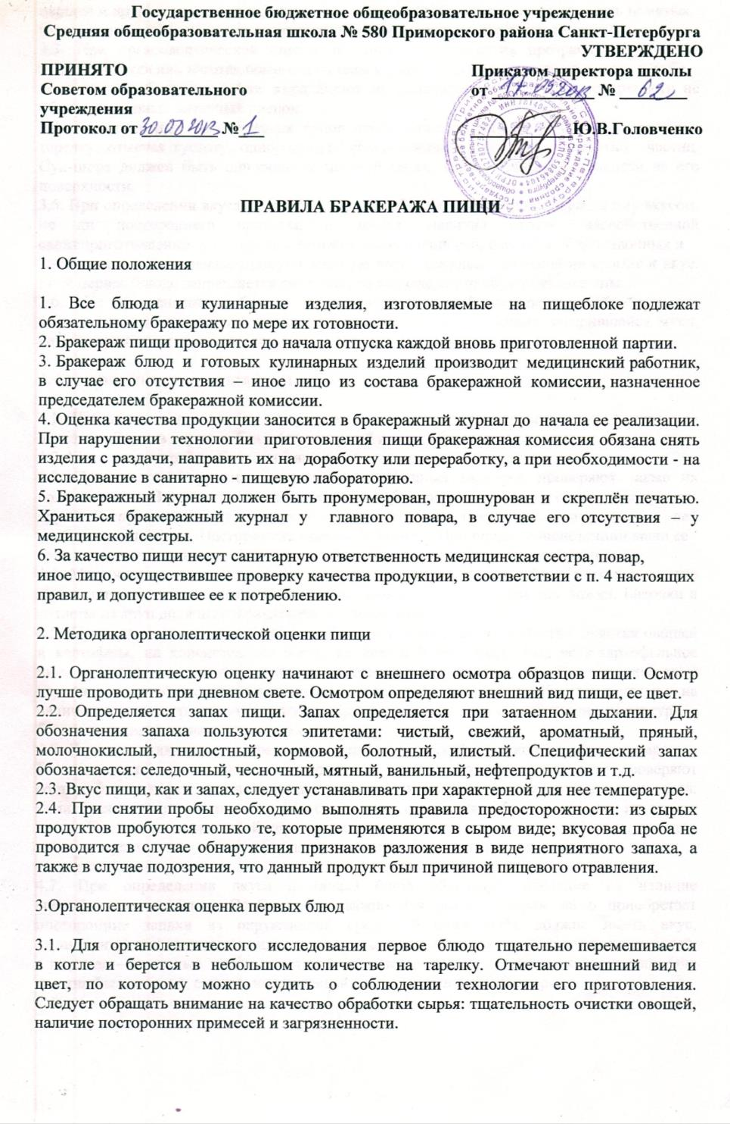

3.2. При оценке внешнего вида супов и тушеных овощей проверяют форму нарезки овощей и других компонентов, сохранение ее в процессе варки (не должно быть помятых,
утративших форму, и сильно разваренных овощей и других продуктов).
3.3. При органолептической оценке обращают внимание на прозрачность супов и бульонов, особенно изготавливаемых из мяса и рыбы. Недоброкачественное мясо и рыба
дают мутные бульоны, капли жира имеют мелкодисперсный вид и на поверхности не образуют жирных янтарных пленок.
3.4. При проверке пюреобразных супов пробу сливают тонкой струйкой из ложки в тарелку, отмечая густоту, однородность консистенции, наличие не протертых частиц. Суп-пюре должен быть однородным по всей массе, без отслаивания жидкости на его поверхности.
3.5. При определении вкуса и запаха отмечают, обладает ли блюдо присущим ему вкусом, не ли постороннего привкуса и запаха, наличия горечи, несвойственной свежеприготовленному блюду кислотности, недосоленности, пересола. У заправочных и
прозрачных супов вначале пробуют жидкую часть, обращая внимание на аромат и вкус. Если первое блюдо заправляется сметаной, то вначале его пробуют без сметаны.
3.6. Не разрешаются блюда с привкусом сырой и подгорелой муки, с недоваренными или сильно переваренными продуктами, комками заварившейся муки, резкой кислотностью, пересолом и др.

4. Органолептическая оценка вторых блюд

4.1. В блюдах, отпускаемых с гарниром и соусом, все составные части оцениваются отдельно. Оценка соусных блюд (гуляш, рагу) дается общая.
4.2. Мясо птицы должно быть мягким, сочным и легко отделяться от костей.
4.3. При наличии крупяных, мучных или овощных гарниров проверяют также их консистенцию. В рассыпчатых кашах хорошо набухшие зерна должны отделяться друг от
друга. Распределяя кашу тонким слоем на тарелке, проверяют присутствие в ней необрушенных зерен. Посторонних примесей, комков. При оценке консистенции каши ее
сравнивают с запланированной по меню, что позволяет выявить недовложение.
4.4. Макаронные изделия, если они сварены правильно, должны быть мягкими и легко определяться друг от друга, не склеиваясь, свисать с ребра вилки или ложки. Биточки и котлеты из круп должны сохранять форму после жарки.
4.5. При оценке овощных гарниров обращают внимание на качество очистки овощей и картофеля, на консистенцию блюд, их внешний вид, цвет. Так, если картофельное пюре разжижено и имеет синеватый оттенок, следует поинтересоваться качеством исходного картофеля, процентом отхода, закладкой и выходом, обратить внимание на наличие в рецептуре молока и жира. При подозрении на несоответствие рецептуре – блюдо направляется на анализ в лабораторию.
4.6. Консистенцию соусов определяют, сливая их тонкой струйкой из ложки в тарелку. Если в состав соуса входят пассированные коренья, лук, их отделяют и проверяют состав, форму нарезки, консистенцию. Обязательно обращают внимание на цвет соуса. Если в него входят томат и жир или сметана, то соус должен быть приятного янтарного цвета. Плохо приготовленный соус имеет горьковато-неприятный вкус. Блюдо, политое таким соусом, не вызывает аппетита, снижает вкусовые достоинства пищи, а следовательно ее усвоение.
4.7. При определении вкуса и запаха блюд обращают внимание на наличие специфических запахов. Особенно это важно для рыбы, которая легко приобретает посторонние запахи из окружающей среды. Вареная рыба должна иметь вкус, характерный для данного ее вида с хорошо выраженным привкусом овощей и пряностей, а жареная – приятный слегка заметный вкус свежего жира, на котором ее жарили. Она должна быть мягкой, сочной, не крошащейся сохраняющей форму нарезки.

5. Критерии оценки качества блюд

5.1. Оценка качества блюд и готовых кулинарных изделий производится по органолептическим показателям: вкусу, запаху, внешнему виду, цвету, консистенции. В зависимости от этих показателей даются оценки изделиям - «отлично», «хорошо», «удовлетворительно», «неудовлетворительно» (брак).
Оценка «отлично» – блюдо приготовлено в соответствии с технологией, ставится блюдам и кулинарным изделиям при условии их соответствия по вкусу, цвету и запаху, внешнему виду и консистенции утверждённой рецептуре и другим показателям, предусмотренным требованиями.
Оценка «хорошо» – незначительные изменения в технологии приготовления блюда, которые не привели к изменению вкуса и которые можно исправить, ставится блюдам и кулинарным изделиям, имеющим один незначительный дефект (недосолен, не доведён до нужного цвета и др.).
Оценка «удовлетворительно» – изменения в технологии приготовления привели к изменению вкуса и качества, которые можно исправить, ставится блюдам и кулинарным изделиям, которые имеют отклонения от требований кулинарии, но пригодны для употребления в пищу без переработки.
Оценка «неудовлетворительно» (брак) – изменения в технологии приготовления блюда невозможно исправить. К раздаче блюдо не допускается, требуется замена блюда дается изделиям, имеющие следующие недостатки: посторонний, несвойственный изделиям вкус и запах, резко пересоленные, резко кислые, горькие, недоваренные, недожаренные, подгорелые, утратившие свою форму, имеющие несвойственную консистенцию или другие признаки, порочащие блюда и изделия.
5.2. Оценки качества блюд и кулинарных изделий заносятся в бракеражный журнал установленной формы, оформляются подписями, лиц, осуществивших проверку продукции.
5.3. Выдача готовой продукции проводится только после снятия пробы и записи в бракеражном журнале результатов оценки готовых блюд и разрешения их к выдаче. При этом в журнале необходимо отмечать результат пробы каждого блюда, а не рациона в целом, обращая внимание на такие показатели, как внешний вид, цвет, запах, консистенция, жесткость, сочность и др.
5.4. Оценка «удовлетворительно» и «неудовлетворительно», данная членом бракеражной комиссии, осуждается на заседании бракеражной комиссии. О данном факте составляется акт, который доводится до директора школы, руководителя предприятия, осуществляющего организацию питания в школе, отделении дошкольного образования детей.
5.5. Лица, проводящие органолептическую оценку пищи должны быть ознакомлены с методикой проведения данного анализа.
5.6. Для определения правильности веса штучных готовых кулинарных изделий и полуфабрикатов одновременно взвешиваются 5-10 порций каждого вида, а каш, гарниров
и других нештучных блюд и изделий - путём взвешивания порций, взятых при отпуске потребителю.

